Dossier théorique :

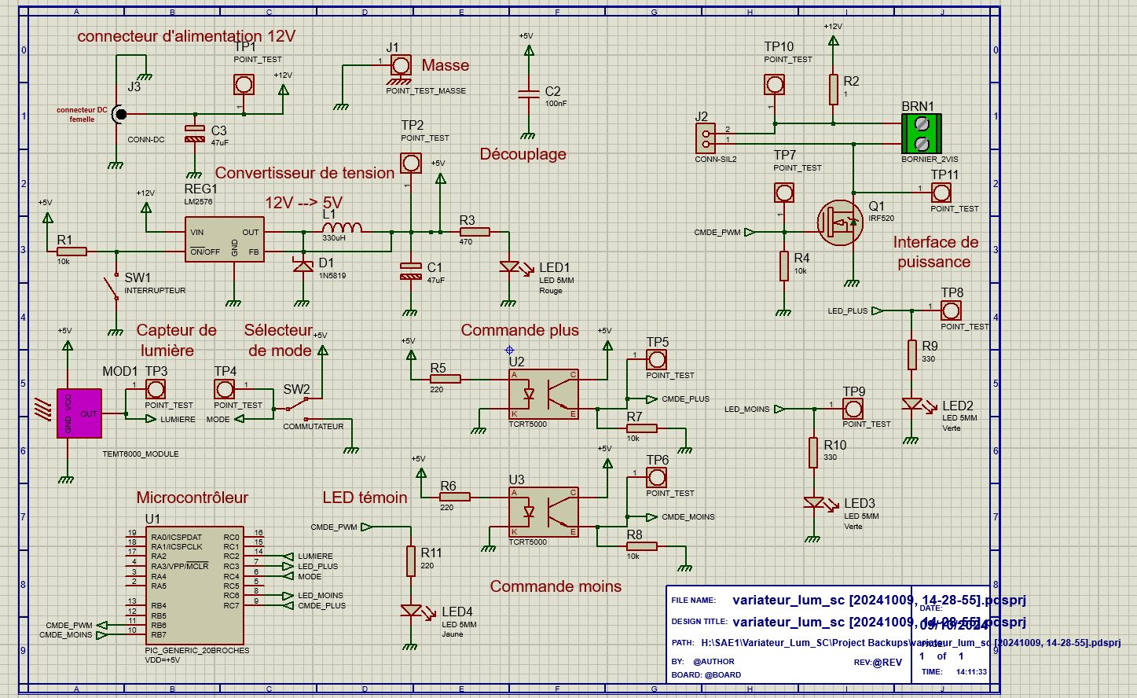

Pour débuter la création de notre carte nous sommes passées par Proteus, un logiciel de modélisation de carte/circuit intégré, pour reproduire en complet le schéma qui nous avais été donné.

Comme nous pouvons le voir ce schéma est séparé en différentes parties que nous allons expliquer :

Le connecteur d’alimentation 12V :

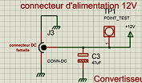

Dans cette partie nous retrouvons tout d’abord un connecteur DC femelle qui est utilisé pour recevoir un connecteur DC mâle, de plus il est fait pour un courant continu. Ensuite nous pouvons retrouver un condensateur de 47 micro farad, celui-ci est utilisé pour lisser le signal qui lui est envoyé avant d’être connecté à la masse. Cette partie est relié en 12V avec différent envoies jusqu’à la Masse. Comme pour les autres parties nous l’avons reliés à un point Test (N°1) qui nous permet de réaliser nos test sur ce petit bout de circuit.

Convertisseur de tension :

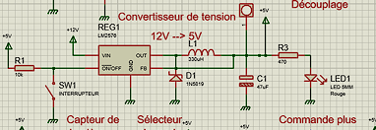

Cet ensemble du circuit intégré est une des plus grandes parties de notre carte. Il comprend un régulateur qui s’écoule 4 branches, une première relié au +12V, une deuxième qui est relié au +5V avec une Résistance (R1) de 10Kohm et un interrupteur relié à la masse ( qui réduit les risques comme les courts circuits mais il permet aussi de contrôler l’activation de cette branche). Les deux dernières branches (Droite du régulateur) sont reliées entres elles, Dans Celles-Ci nous retrouvons une inductance L1 de 330micro Henry, une diode redresseuse de tension (D1), un condensateur de 47 micro farad (C1), une résistance de 470 ohm et une Led 1 de 5 mm choisit en rouge pour l’indication de tension ou non du circuit. Le point test est relié à cette partie-là. De plus comme pour avant nous sommes reliés au +5V et à la masse par différent points.

Cette partie du circuit, comme son nom l’indique sert à convertir la tension de 12V à 5V à l’aide du passage de la tension dans différentes bornes.

Capteur de lumière :

Le capteur de lumière est une petite partie du circuit qui comprend un module de capteur de lumière qui est relié au +5v et à la masse, il comprend le point test n°3. Cette partie nous sert à capter la lumière pour le mode automatique du variateur de lumière.

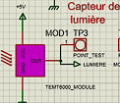

Sélecteur de mode :

En parlant de différents modes, nous allons maintenant voir comment nous pouvons choisir entre le mode automatique qui se règle avec la lumière qui se trouve autour de lui ou alors le mode manuel qui est un réglage de notre part. Pour cela nous avons juste un commutateur qui est relié au 5V, à la masse et à un point test. Celui-ci va choisir le mode en fonction de sa position(équivalent d’un interrupteur).

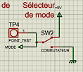

Interface de puissance :

L’interface de puissance comprend un bornier à vis, différentes résistances, un power MOFSET (Q1), un connecteur et contrairement aux autres parties, celle-ci comprends différents points test (n°10/11/7) cela pour pouvoir avoir des mesures différentes en fonction de la position de cette partie du circuit intégré. Cette partie nous sert à gérer la puissance qui rentre dans le circuit pour gérer le variateur de lumière. Cette partie est relié au +12V.

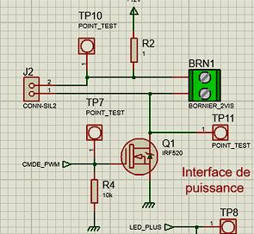

Le microcontrôleur :à mettre en dernier

Ici nous retrouvons qu’un simple composant, le microcontrôleur mais celui-ci est le cœur du circuit. Il permet de connecter les différentes parties vu précédemment. Il comprend le programme du circuit qui va permettre de le faire fonctionner.

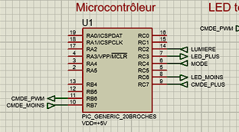

LED_moins et LED_plus :

Nous allons traiter directement deux parties qui sont identiques, LED+ et LED-, ils comprennent une résistance de 330ohm et une LED 5mm verte, qui nous permet de savoir quand nous activons les différents réglages du mode manuelle. 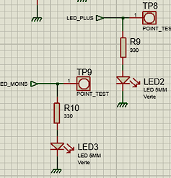

Commande plus :

La commande plus nous est utile lors de l’utilisation du variateur de lumière en mode manuel. Effectivement, elle permet d’augmenter la puissance que la lampe dégagera.

Pour cela nous retrouvons comme élément centrale un coupleur optique qui nous permet de faire le réglage du capteur en envoyant un signal électrique à chaque fois qu’il capte un mouvement au-dessus de son capteur, mais aussi 2 résistances (R5 de 220 ohms set R7 de 10Kohms). Cette partie du circuit est alimentée en +5V et relié en plusieurs points à la masse. Nous retrouvons toujours un point test (n°5) pour nous permettre de faire nos mesures.

Commande moins :

Si vous regardez la capture d’écran ci-dessus vous remarquez que ceux qui composent notre commande moins sont exactement les mêmes composants et de mêmes valeurs que notre commande plus.

Comme vous pouvez le deviner à l’aide de son nom la tâche qu’elle doit accomplir est l’inverse de la commande plus, elle nous sera utile pour diminuer l’intensité lumineuse toujours à l’aide d’un signal électrique lors du mouvement au-dessus de son capteur.

Fonctionnalités en duo des commandes plus et moins :

Maintenant que nous avons vu la fonctionnalité de cette commande il en reste une et pas des moindres pour la commande plus et moins. Effectivement nous pouvons utiliser en même temps les deux commandes. En faisant un mouvement au-dessus des 2 capteurs nous allons pouvoir éteindre ou rallumer notre lampe, à l’aide des signaux électriques envoyés dans chaque commande.

LED témoins :

Une partie du circuit très simple est la LED témoin, pour nous indiquer le bon fonctionnement. Elle est directement reliée au microcontrôleur à l’aide d’une résistance de 220ohms. La LED choisit est une de 5mm jaune qui est ensuite relié à notre masse.

Comme vous pouvez l’observer dans cette partie de notre circuit aucune mesure de vérification est nécessaire donc aucun point test n’a été implémenté.

Le découplage :

Même si cette partie du circuit semble très simple elle n’en est pas moins importante. Ce système de découplage à l’aide d’un condensateur de 100nF relié en +5V jusqu’à la masse nous est utile pour deux tâches.

Tout d’abord il permettra de filtrer le bruit généré par d’autres composants que l’on retrouve dans notre circuit intégré. Ensuite il est aussi utilisé pour fournir un courant instantané au microcontrôleur afin d’éviter le plus possible que le bruit se propage sur le reste du circuit. Comme quoi même la plus petite partie de notre circuit intégré est utile !

Masse :

Depuis le début nous parlons de notre masse, comme vous avez pu le comprendre au cours de l’explication de ce circuit intégré toutes nos sorties moins de bloc de circuit sont reliés à la masse. Nous avons implémenté directement un point test dessus qui nous permettra de pouvoir prendre toutes nos mesures pour n’importe quel endroit du circuit car nous devons toujours être relié à la masse – pour l’utilisation d’outils de mesures.

Voila pour le dossier théorique, maintenant nous allons pouvoir observer le dossier de fabrication en ayant compris comment notre circuit marche !

Dossier de fabrication :

